DATOS DEL ESTUDIANTE

Apellidos y Nombres: | Huilahuaña Chata Anthony Dorly | ID: | 001677406
Dirección Zonal/CFP: | Arequipa-puno
Carrera: | Ingeniería en desarrollo de software con ia | Semestre |  | IV
Curso/ Mód. Formativo: | Mantenimiento de Equipos Periféricos
Tema de Trabajo Final: | Clasificación de dígitos manuscritos

- INFORMACIÓN

- IDENTIFICA LA PROBLEMÁTICA DEL CASO PRÁCTICO PROPUESTO
La empresa TecnoForms necesita automatizar la lectura de formularios escritos a mano (inscripción, pagos, solicitudes), que se entregan en papel. El reto es reconocer con precisión los dígitos manuscritos en fotos de esos formularios, donde la escritura cambia de persona a persona y la imagen puede tener sombras, cuadrículas, giros y dígitos pegados. Se requiere un modelo de aprendizaje supervisado (red neuronal, comparada con KNN, SVM y otros) y un preprocesamiento de imágenes que segmente cada dígito, evaluado con matriz de confusión, precisión, recall y F1.

- IDENTIFICA PROPUESTA DE SOLUCIÓN Y EVIDENCIAS
Aplicación web Trazo (adaptada del proyecto Cifra) que lee los dígitos de una foto de formulario y compara siete modelos: CNN, MLP, SVM, KNN, regresión logística, regresión lineal y K-Means. Evidencias: código fuente, resultados con MNIST (CNN: 98.69 % de exactitud), gráficos, arquitectura de la red e informe.

- RESPUESTAS A PREGUNTAS GUÍA

Durante el análisis y estudio del caso práctico, debes obtener las respuestas a las interrogantes:

PREGUNTA 01: | ¿CUÁLES SON LOS PRINCIPALES DESAFÍOS DE UN SISTEMA DE CLASIFICACIÓN DE DÍGITOS MANUSCRITOS?

Un sistema de clasificación de dígitos manuscritos enfrenta primero el problema de la variabilidad de la escritura: una misma cifra se escribe con distinto grosor, inclinación, tamaño y forma según la persona (por ejemplo, un 1 con o sin base, o un 7 con o sin travesaño), y algunas cifras se parecen entre sí (4 y 9, 3 y 5, 1 y 7). A esto se suma la calidad de la imagen: en un formulario físico fotografiado hay sombras, iluminación despareja, papel arrugado, cuadrículas impresas, fotos de lado o de cabeza y dígitos que se tocan entre sí, lo que dificulta separar cada cifra antes de clasificarla.
En el desarrollo del proyecto, estos desafíos se abordaron de la siguiente forma:
DESAFÍO | CÓMO SE ABORDÓ EN EL PROYECTO
Variabilidad de estilos de escritura | Entrenamiento con MNIST (dígitos escritos por muchas personas) y Dropout en la CNN para evitar que memorice
Dígitos parecidos (4/9, 3/5, 7/1) | Matriz de confusión y gráfico de errores de la CNN para ver qué pares se confunden
Iluminación, sombras y papel arrugado | Normalización de iluminación y binarización de Otsu con OpenCV
Cuadrículas, fotos giradas y dígitos pegados | Eliminación de líneas de la cuadrícula, enderezado de la foto, botón Girar y división de recortes con dos dígitos
En resumen, el reto no es solo el modelo: gran parte de la precisión final depende de dejar cada dígito limpio, centrado y con el mismo formato que los datos de entrenamiento (28×28 píxeles), porque un buen clasificador falla si la segmentación le entrega recortes mal hechos.

PREGUNTA 02: | ¿CÓMO AFECTA LA ELECCIÓN DEL ALGORITMO (RED NEURONAL VS. KNN) EN LA PRECISIÓN DEL SISTEMA?
La elección del algoritmo cambia directamente la precisión porque cada uno "ve" la imagen de forma distinta. KNN compara cada dígito con los ejemplos más parecidos, la SVM busca una frontera de máximo margen entre clases y la CNN aprende filtros que detectan bordes y trazos conservando la posición de los píxeles. Por eso, con imágenes, una red convolucional suele superar a los modelos que tratan el dígito como una lista de 784 números.
En este proyecto se entrenaron siete modelos con los mismos datos (30,000 dígitos de entrenamiento de MNIST y 10,000 de prueba) para compararlos en igualdad de condiciones.
Los resultados obtenidos sobre el conjunto de prueba fueron los siguientes:
Algoritmo | Cómo clasifica | Resultado en el proyecto
CNN (red convolucional) | Aprende filtros 3×3 y conserva la forma del dígito | Exactitud 98.69 % y F1 macro 0.987; la más precisa, aunque entrena en 38 s
SVM | Separa las clases con la frontera de mayor margen sobre 50 componentes PCA | Exactitud 97.39 %; entrena en 4 s pero predice más lento (0.78 ms por dígito)
KNN (k = 7) | Compara cada dígito con los ejemplos más cercanos | Exactitud 96.78 %; entrena en menos de 1 s
Regresión lineal y K-Means | Mínimos cuadrados con una salida por dígito, y agrupamiento sin etiquetas | Exactitud 86.25 % y 85.04 %: sirven de referencia, no para producción

En conclusión, la CNN ofrece la mayor precisión (98.69 %), seguida de la SVM (97.39 %), el MLP (96.85 %) y KNN (96.78 %); la regresión logística (92.33 %), la regresión lineal (86.25 %) y K-Means (85.04 %) quedan por debajo. Para leer formularios, la CNN es la mejor opción.

PREGUNTA 03: | ¿QUÉ TÉCNICAS DE PREPROCESAMIENTO DE IMÁGENES SON MÁS EFECTIVAS ANTES DE ALIMENTAR AL MODELO?

Las técnicas más efectivas son las que dejan el dígito con el mismo aspecto que los datos de entrenamiento: tinta clara sobre fondo oscuro, sin sombras, sin líneas de cuadrícula, centrado y de tamaño uniforme. El primer paso es pasar la foto a escala de grises, porque el color no aporta información sobre el número y se reduce el ruido. Luego se normaliza la iluminación dividiendo la imagen entre el fondo estimado del papel, para que una sombra no se confunda con tinta.
Después se binariza con el umbral de Otsu, que calcula automáticamente el valor que separa la tinta del papel, y se eliminan las líneas largas de la cuadrícula impresa. Con la imagen limpia se segmenta: se detectan los contornos, se unen los fragmentos de un mismo dígito y se ordenan de izquierda a derecha y por renglón para formar el número completo.
Por último, cada dígito se recorta, se centra y se escala a 28×28 píxeles, igual que en MNIST, para poder entregarlo al modelo.
En el proyecto se aplicó este proceso paso a paso sobre las fotos de formularios (archivo nucleo/preprocesado.py):
Paso del preprocesado | Qué hace | Dónde se aplicó en el proyecto
Escala de grises | Elimina el color y deja un solo canal | a_gris() con OpenCV; elige el canal donde la tinta se distingue mejor
Normalización de iluminación | Quita sombras y fondos despareros | normalizar_iluminacion(): divide la imagen entre el fondo estimado
Binarización (Otsu) | Separa tinta y papel con un umbral automático | binarizar() con cv2.threshold(..., THRESH_OTSU)
Eliminación de la cuadrícula | Borra las líneas largas horizontales y verticales | quitar_cuadricula()
Segmentación y escala a 28×28 | Recorta cada dígito, lo centra y lo ajusta al tamaño del modelo | detectar_cajas() y caja_a_mnist()

PREGUNTA 04: | ¿QUÉ MÉTRICAS SE DEBEN CONSIDERAR PARA EVALUAR EL SISTEMA Y CÓMO SE INTERPRETAN?

Para evaluar un clasificador de dígitos no basta con mirar un solo número. La exactitud (accuracy) indica el porcentaje total de dígitos acertados, pero puede ocultar que una cifra concreta falla mucho. Por eso se usan también la precisión (de los dígitos que el modelo dijo que eran un 7, cuántos realmente lo eran), el recall (de todos los 7 reales, cuántos encontró) y el F1, que combina ambas. La matriz de confusión muestra exactamente qué dígito se confunde con cuál.
Estas métricas se calcularon con el conjunto de prueba de 10,000 imágenes que el modelo nunca vio durante el entrenamiento, de modo que miden su comportamiento ante datos nuevos y no su capacidad de memorizar. Los hiperparámetros se eligieron con validación cruzada de 5 pliegues.
En el proyecto, la CNN obtuvo una exactitud de 98.69 %, con precisión macro de 0.9868, recall macro de 0.9868 y F1 macro de 0.9868, es decir, resultados muy parejos entre todas las cifras. En la validación cruzada (sobre una muestra reducida de 5,000 imágenes), su mejor configuración (16 filtros y tasa de aprendizaje 0.003) alcanzó 94.16 % con una desviación de 0.65 puntos, lo que indica que el resultado es estable entre pliegues.
Al interpretar, se busca exactitud alta, precisión y recall equilibrados entre clases y una matriz de confusión sin pares problemáticos (como 4 y 9, o 3 y 5). Como un dígito mal leído en un formulario de pagos puede ser costoso, la aplicación permite además que una persona corrija los errores y ajusta los modelos sin perder lo aprendido.

PREGUNTA 05: | ¿CÓMO SE PUEDE MEJORAR EL MODELO SI NO LOGRA UNA PRECISIÓN ACEPTABLE?

Si el modelo no alcanza una precisión aceptable, primero hay que diagnosticar dónde falla: la matriz de confusión y los ejemplos mal clasificados indican si el problema está en el modelo (confunde cifras parecidas) o en el preprocesado (los recortes llegan mal segmentados). Según el diagnóstico se pueden aplicar distintas mejoras.

Las principales estrategias son: aumentar la cantidad de datos de entrenamiento; aplicar aumento de datos (pequeños giros, cambios de escala y desplazamientos) para que el modelo vea más variedad de escritura; ajustar los hiperparámetros con validación cruzada; cambiar a un modelo con más capacidad (de regresión o KNN a una CNN); y corregir manualmente los errores para que el modelo aprenda de casos reales.

En el proyecto estas estrategias se aplicaron de la siguiente forma:

Estrategia | Qué permite mejorar | Dónde se aplicó en el proyecto
Ajuste de hiperparámetros | Elegir filtros, tasa de aprendizaje, k, C y gamma | validacion_cruzada() con StratifiedKFold de 5 pliegues
Cambio de modelo | Subir de 85–92 % a casi 99 % de exactitud | Comparación de 7 modelos; la CNN resultó la mejor
Aumento de datos | Más variedad de trazos para entrenar | aumentar() en nucleo/aumento.py (giro, escala y desplazamiento)
Corrección por el usuario | Aprender de los errores reales de los formularios | Función «Corregir» de la página Predecir y página Entrenador

2. PLANIFICACIÓN DEL TRABAJO

CRONOGRAMA DE ACTIVIDADES

N° | Actividades | Cronograma
1 | Identificación de la problemática del caso y definición del tema | 04/11
2 | Obtención de datos: MNIST y formularios ficticios | 04/11
3 | Preprocesamiento de imágenes y segmentación de dígitos | 04/11
4 | Entrenamiento de los siete modelos y validación cruzada | 04/11
5 | Evaluación: matriz de confusión, precisión, recall y F1 | 04/11
6 | Adaptación de la aplicación web y gráficos de resultados | 05/11
7 | Documentación del código y repositorio en GitHub | 05/11
8 | Redacción del informe final y respuestas a las preguntas guía | 05/11

MÁQUINAS Y EQUIPOS
Descripción | Cantidad
Computadora personal | 1
Mouse | 1

HERRAMIENTAS E INSTRUMENTOS
Descripción | Cantidad
Python 3.13 | 1
Visual Studio Code | 1
Git / GitHub (repositorio del proyecto) | 1
Google Colab (cuaderno del informe) | 1
Librería NumPy (cálculo numérico) | 1
Librería OpenCV (imágenes) | 1
Librería Scikit-learn (modelos clásicos) | 1
Librería PyTorch (CNN y MLP) | 1
Librería Matplotlib (gráficos de resultados) | 1

MATERIALES E INSUMOS
Descripción | Cantidad
Conexión a internet | 1
Dataset MNIST (dígitos de internet) | 1
Formularios y números ficticios | 1
Librería ReportLab (informe PDF) | 1
Framework Flask (interfaz web) | 1
Navegador web | 1

3. DECIDIR PROPUESTA

- Describe la propuesta determinada para la solución del caso práctico

PROPUESTA DE SOLUCIÓN

PASO 1: OBTENCIÓN DE LOS DATOS (MNIST Y FORMULARIOS FICTICIOS)
El primer paso fue definir la fuente de datos antes de entrenar cualquier modelo. Para aprender a reconocer dígitos se utilizó el conjunto MNIST (datos de internet), del que se toman 30,000 dígitos para el entrenamiento y 10,000 para la prueba, todos de 28×28 píxeles en escala de grises. Para comprobar el sistema sobre formularios completos, el código genera formularios y números ficticios "escritos a mano" con sus etiquetas reales (datos ficticios), en distintos niveles de dificultad: limpio, normal y difícil.
La aplicación se desarrolló a partir de un proyecto base (Cifra), compartido con autorización de su autor, y se adaptó para este trabajo con el nombre Trazo: nueva interfaz con barra superior, página principal dedicada a leer un formulario, y se retiraron las partes que el caso no pide (conexión por celular, túnel, "batalla" de modelos e instalador). Se mantiene su propósito principal: subir la foto de un formulario, segmentar los dígitos y comparar los modelos. Esta decisión permitió partir de un código ya probado y concentrar el trabajo en comprender, ejecutar y documentar cada etapa del caso práctico.

PASO 2: CONFIGURACIÓN DEL ENTORNO DE TRABAJO
Se utilizó Python 3.13 con Visual Studio Code, instalando las librerías del archivo requirements.txt (Flask, NumPy, SciPy, Scikit-learn, PyTorch, OpenCV, Matplotlib, Pandas y ReportLab). La aplicación se inicia con el archivo iniciar_aplicacion.bat, y el código se organiza en carpetas: nucleo (preprocesado, modelos, evaluación), scripts (entrenamiento y datos), vistas y recursos (interfaz), resultados y tests.

PASO 3: PREPROCESAMIENTO DE LAS IMÁGENES
Cada foto de formulario pasa por una secuencia de pasos con OpenCV: conversión a escala de grises, normalización de la iluminación, binarización con el umbral de Otsu, eliminación de las líneas de la cuadrícula y segmentación de los dígitos por contornos. Cada dígito se recorta, se centra y se escala a 28×28 píxeles para igualar el formato de MNIST. En las pruebas con formularios ficticios limpios, la segmentación fue correcta en el 98.7 % de los casos sin ajuste adicional, y en el 100 % conociendo la cantidad de dígitos.

PASO 4: MODELOS CLÁSICOS CON SCIKIT-LEARN
Sobre los dígitos ya preparados se implementaron la SVM, KNN, la regresión logística, la regresión lineal y K-Means. Los modelos de Scikit-learn trabajan sobre 50 componentes PCA, lo que reduce la dimensión de la imagen y acelera el entrenamiento. Sus hiperparámetros (C y gamma en la SVM, k en KNN, C en la regresión logística, número de clústeres en K-Means) se ajustaron con validación cruzada de 5 pliegues y luego se evaluaron en el conjunto de prueba: SVM 97.39 %, KNN 96.78 %, regresión logística 92.33 %, regresión lineal 86.25 % y K-Means 85.04 %.

PASO 5: RED NEURONAL CONVOLUCIONAL CON PYTORCH
Para el enfoque de Deep Learning se construyó una CNN con PyTorch: entrada de 28×28×1, dos capas convolucionales 3×3 (16 y 32 filtros, activación ReLU) con MaxPool 2×2, una capa Flatten, Dropout de 0.25, una capa densa de 64 neuronas y una salida Softmax de 10 clases (105,866 parámetros). Se entrenó con el optimizador Adam (tasa de aprendizaje 0.003) y la función de pérdida de entropía cruzada, y se comparó con un perceptrón multicapa (MLP) que alcanzó 96.85 %. La CNN logró 98.69 % de exactitud en el conjunto de prueba.

PASO 6: EVALUACIÓN Y RESULTADOS VISUALES
Como último componente, cada modelo se evaluó en los 10,000 dígitos de prueba con exactitud, precisión, recall y F1 por clase y en promedio (macro), además de la matriz de confusión. La aplicación muestra estos resultados con gráficos: comparación de modelos, matrices de confusión, curvas de entrenamiento, validación cruzada y ejemplos de predicciones frente a las etiquetas reales, y genera un informe en PDF. Los resultados se guardan por versión en la carpeta resultados.

TODO EL DESARROLLO SE ENCUENTRA DOCUMENTADO, ESTRUCTURA DEL CODIGO
1. OBTENCIÓN DE LOS DATOS
Se cargaron 30,000 dígitos de entrenamiento y 10,000 de prueba de MNIST
Imágenes de 28×28 píxeles en escala de grises, con etiquetas de 0 a 9
Formularios y números ficticios generados con sus etiquetas reales
Datos guardados en las carpetas datos/mnist y datos/ficticios

2. PREPROCESAMIENTO DE IMÁGENES
Escala de grises, normalización de iluminación y binarización de Otsu
Eliminación de la cuadrícula y segmentación de dígitos por contornos
Cada dígito se recorta, se centra y se escala a 28×28 píxeles

3. ENTRENAMIENTO DE LOS MODELOS
Siete modelos: CNN, MLP, SVM, KNN, regresión logística, regresión lineal y K-Means
Validación cruzada de 5 pliegues para ajustar hiperparámetros
Modelos clásicos sobre 50 componentes PCA (Scikit-learn)
CNN y MLP implementados con PyTorch (optimizador Adam)

4. EVALUACIÓN (CONJUNTO DE PRUEBA)
10,000 dígitos de prueba que los modelos no vieron al entrenar
Mejor modelo entrenado: red convolucional (CNN)
Exactitud obtenida: 98.69%
Precisión macro: 0.987, recall macro: 0.987, F1 macro: 0.987

5. RED NEURONAL CONVOLUCIONAL (PYTORCH)
Arquitectura: 2 capas convolucionales (16 y 32 filtros), Dropout, densa de 64 y salida de 10
Entrenamiento: función de pérdida por entropía cruzada, optimizador Adam, tasa 0.003
Parámetros totales: 105,866

6. APLICACIÓN WEB Y RESULTADOS
Subida de la foto del formulario y lectura automática de los dígitos
Comparación de los siete modelos con gráficos y matriz de confusión
Corrección de errores y reentrenamiento sin perder lo aprendido
Informe en PDF generado desde la aplicación

Con ello el código se encuentra en el repositorio de GitHub con el nombre “ENTREGABLE-FINAL”, dentro de la carpeta del proyecto; con ello se procederá a mostrar los diagramas y los resultados obtenidos.
DIAGRAMA DE FLUJO (FLOWCHART)
DIBUJO / ESQUEMA / DIAGRAMA DE PROPUESTA
(Adicionar las páginas que sean necesarias)

diag

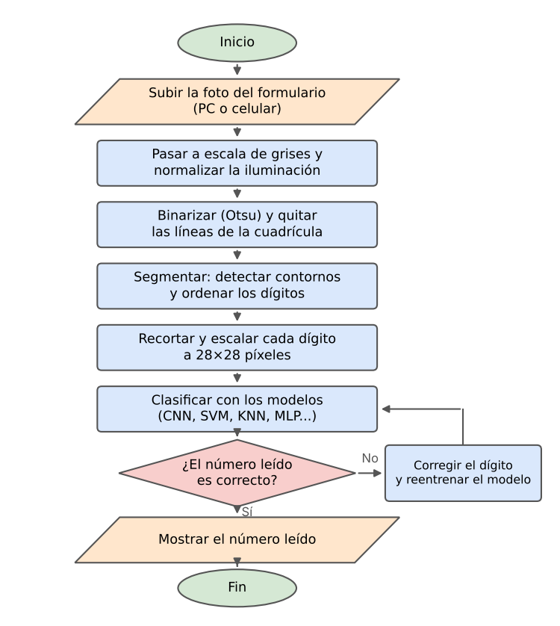

DIAGRAMA DEL ENTRENAMIENTO Y EVALUACIÓN
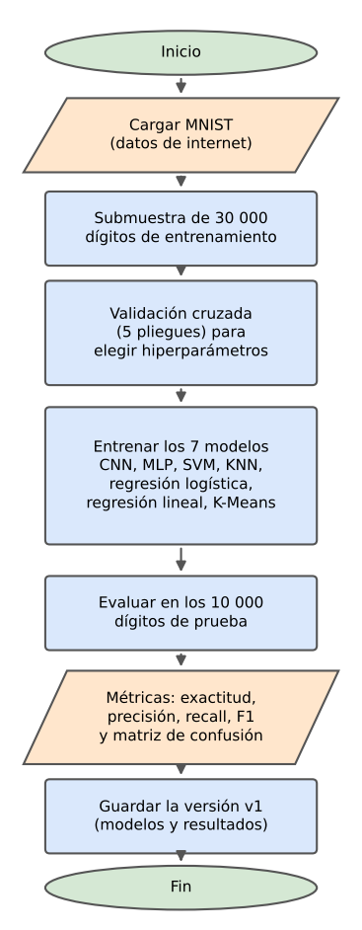
CAPTURAS DELOS DIAGRAMAS (RESULTADOS DEL CODIGO)
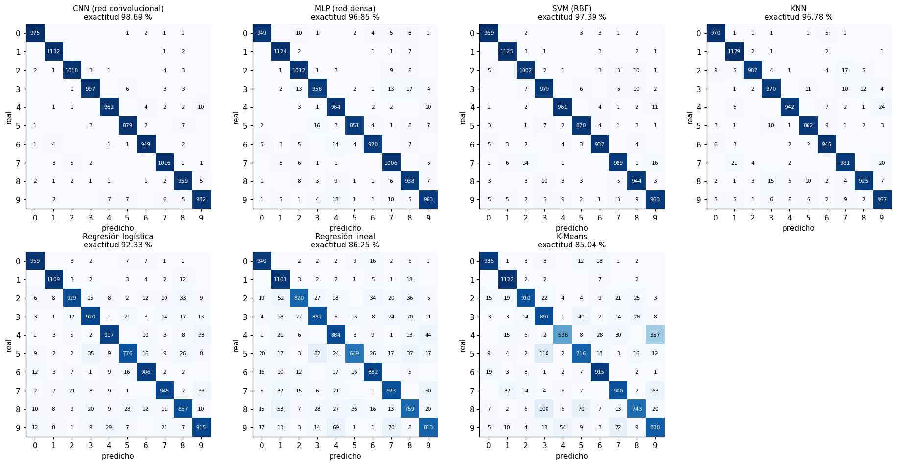

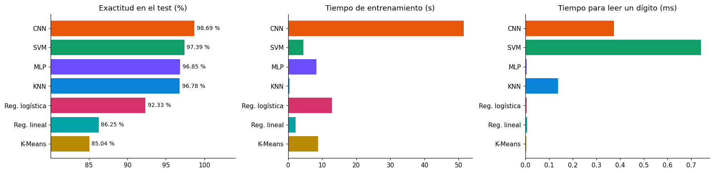

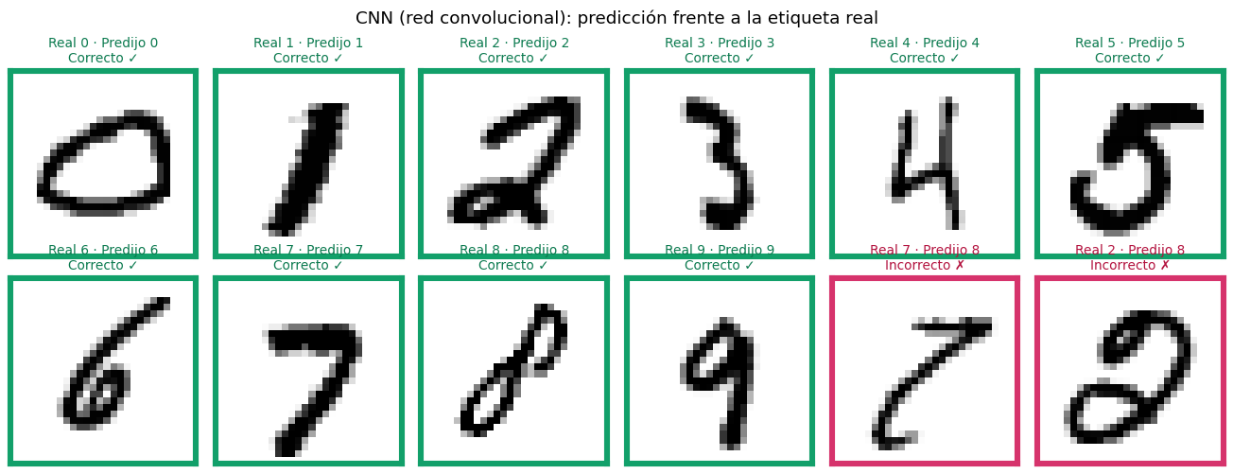

4. EJECUTAR

- Resolver el caso práctico, utilizando como referencia el problema propuesto y las preguntas guía proporcionadas para orientar el desarrollo.

- Fundamentar sus propuestas en los conocimientos adquiridos a lo largo del curso, aplicando lo aprendido en las tareas y operaciones descritas en los contenidos curriculares.

INSTRUCCIONES: Ser lo más explícito posible. Los gráficos ayudan a transmitir mejor las ideas. Tomar en cuenta los aspectos de calidad, medio ambiente y SHI.

OPERACIONES / PASOS / SUBPASOS | NORMAS TÉCNICAS / ESTÁNDARES / SEGURIDAD / MEDIO AMBIENTE
Paso 1: Obtención de los datos. Se cargaron los dígitos de MNIST (datos de internet) y se generaron formularios y números ficticios con sus etiquetas reales para probar el sistema. | ISO/IEC 25012 (Modelo de Calidad de Datos) — Establece las características de calidad de los datos (exactitud, consistencia, completitud), que se buscaron al usar un conjunto estándar etiquetado y datos de prueba con etiquetas verificables.
Paso 2: Configuración del entorno de desarrollo. Se instaló Python 3.13 con Visual Studio Code y las librerías de requirements.txt, y se verificó que la aplicación iniciara con iniciar_aplicacion.bat. | ISO/IEC 25010 (Modelo de calidad de producto de software) — Característica de portabilidad y compatibilidad, que respalda la necesidad de verificar que el entorno de ejecución sea consistente antes de correr el código.
Paso 3: Preprocesamiento de las imágenes. Se aplicó escala de grises, normalización de iluminación, binarización de Otsu, eliminación de la cuadrícula y segmentación de los dígitos a 28×28 píxeles. | Ley N.º 29733 — Ley de Protección de Datos Personales (Perú) — Los formularios de prueba son ficticios, pero en un caso real contendrían datos personales; la aplicación guarda las fotos y resultados en el propio equipo del usuario.
Paso 4: Modelos clásicos con Scikit-learn. Se entrenaron SVM, KNN, regresión logística, regresión lineal y K-Means, ajustando hiperparámetros con validación cruzada de 5 pliegues y evaluando en el conjunto de prueba. | ISO/IEC 23053:2022 (Marco para sistemas de IA basados en Machine Learning) — Establece buenas prácticas para el desarrollo, entrenamiento y validación de modelos, aplicadas mediante la separación entrenamiento/prueba y la validación cruzada.
Paso 5: Red neuronal convolucional con PyTorch. Se construyó y entrenó una CNN (2 capas convolucionales, Dropout y salida Softmax) y se evaluó su exactitud sobre datos de prueba independientes. | ISO/IEC TR 24029-1:2021 (Evaluación de la robustez de redes neuronales) — Orienta la validación del desempeño y estabilidad de las redes neuronales frente a datos no vistos durante el entrenamiento.
Paso 6: Evaluación y resultados visuales. Se calcularon exactitud, precisión, recall, F1 y matriz de confusión, y se generaron gráficos que comparan las predicciones con las etiquetas reales. | ISO/IEC 24027:2021 (Sesgo en sistemas de IA) — Establece consideraciones para detectar sesgos; el análisis por dígito (precisión y recall por clase) permite ver si el modelo falla más en ciertas cifras.

5. CONTROLAR

- Verificar el cumplimiento de los procesos desarrollados en la propuesta de solución del caso práctico.
EVIDENCIAS | CUMPLE | NO CUMPLE
- ¿Se identificó claramente la problemática del caso práctico? | ☒ | ☐
- ¿Se desarrolló las condiciones de los requerimientos solicitados? | ☒ | ☐
- ¿Se formularon respuestas claras y fundamentadas a todas las preguntas guía? | ☒ | ☐
- ¿Se elaboró ​​un cronograma claro de actividades a ejecutar? | ☒ | ☐
- ¿Se identificaron y listaron los recursos (máquinas, equipos, herramientas, materiales) necesarios para ejecutar la propuesta? | ☒ | ☐
- ¿Se ejecutó la propuesta de acuerdo con la planificación y cronograma establecidos? | ☒ | ☐
- ¿Se describieron todas las operaciones y pasos seguidos para garantizar la correcta ejecución? | ☒ | ☐
- ¿Se consideran las normativas técnicas, de seguridad y medio ambiente en la propuesta de solución? | ☒ | ☐
- ¿La propuesta es pertinente con los requerimientos solicitados? | ☒ | ☐
- ¿Se evaluó la viabilidad de la propuesta para un contexto real? | ☒ | ☐

6. VALORAR

- Califica el impacto que representa la propuesta de solución ante la situación planteada en el caso práctico.
CRITERIO DE EVALUACIÓN | DESCRIPCIÓN DEL CRITERIO | PUNTUACIÓN MÁXIMA | PUNTAJE  CALIFICADO POR EL ESTUDIANTE
Identificación del problema | Claridad en la identificación del problema planteado. | 3 | 3
Relevancia de la propuesta de solución | La propuesta responde adecuadamente al problema planteado y es relevante para el contexto del caso práctico. | 8 | 8
Viabilidad técnica | La solución es técnicamente factible, tomando en cuenta los recursos y conocimientos disponibles. | 6 | 6
Cumplimiento de Normas | La solución cumple con todas las normas técnicas de seguridad, higiene y medio ambiente. | 3 | 3
PUNTAJE TOTAL |  | 20 | 20



